E/ECE/324/Rev.1/Add.47/Rev.12/Amend.8−E/ECE/TRANS/505/Rev.1/Add.47/Rev.12/Amend.8
8 November 2019
Соглашение
О принятии согласованных технических правил Организации Объединенных Наций для колесных транспортных средств, предметов оборудования и частей, которые могут быть установлены и/или использованы на колесных транспортных средствах, и об условиях взаимного признания официальных утверждений, выдаваемых на основе этих правил Организации Объединенных Наций*
(Пересмотр 3, включающий поправки, вступившие в силу 14 сентября 2017 года)
_________
Добавление 47 – Правила № 48 ООН
Пересмотр 12 – Поправка 8
Дополнение 12 к поправкам серии 06 − Дата вступления в силу: 15 октября 2019 года
Установка устройств освещения и световой сигнализации
Настоящий документ опубликован исключительно в информационных целях. Аутентичным и юридически обязательным текстом является документ: ECE/TRANS/WP.29/2018/99/Rev.2.
_________
ОРГАНИЗАЦИЯ ОБЪЕДИНЕННЫХ НАЦИЙ

Дополнение 12 к поправкам серии 06 к Правилам № 48 ООН (установка устройств освещения и световой сигнализации)
Пункт 2 и его подпункты изменить следующим образом:
«2. Определения
2.1 Общие определения
2.1.1 Определения, содержащиеся в настоящих Правилах и сериях поправок к ним, действующих на момент подачи заявления на официальное утверждение типа, применимы к правилам, касающимся устройств световой сигнализации (УСС), устройств освещения дороги (УОД) и светоотражающих устройств (СОУ).
2.1.2 Ссылки на стандартный(е) (эталонный(е)) источник(и) света относятся к правилам № 37, 99 и 128 соответственно и сериям поправок к ним, действующих на момент подачи заявки на официальное утверждение типа.
2.1.3 "Официальное утверждение транспортного средства" означает официальное утверждение типа транспортного средства в отношении числа устройств освещения и световой сигнализации, а также способа их установки.
2.1.4 "Устройство" означает элемент или блок элементов, который выполняет одну или более функций.
2.1.4.1 "Функция освещения" означает свет, испускаемый устройством для освещения дороги и объектов в направлении движения транспортного средства.
2.1.4.2 "Функция световой сигнализации" означает свет, испускаемый или отражаемый устройством для подачи другим пользователям дороги визуальной информации о присутствии, идентификации транспортного средства и/или изменении направления его движения.
2.1.5 "Огонь" означает устройство, предназначенное для освещения дороги или подачи светового сигнала другим пользователям дороги. Огни освещения заднего регистрационного знака и светоотражающие устройства также рассматриваются в качестве огней. Для целей настоящих Правил задние регистрационные знаки, излучающие свет, и источники света, освещающие служебную дверь, в соответствии с положениями Правил № 107 ООН на транспортных средствах категорий М₂ и М₃ не считаются огнями.
2.1.6 "Индекс изменений" означает последовательный номер, начинающийся с 0, относящийся к каждому(й) огню (функции), охватываемому(й) правилами [УСС], [УОД] и [СОУ] ООН. В нем указывается количество раз, когда на основании новых серий поправок к соответствующим правилам [УСС], [УОД] и [СОУ] ООН вводились более жесткие требования к этому(й) огню (функции).
2.2 Определения типа
2.2.1 "Тип транспортного средства в отношении установки устройств освещения и световой сигнализации" означает транспортные средства, не имеющие между собой различий в отношении существенных аспектов, упомянутых в пунктах 2.2.1.1–2.2.1.4.
"Транспортными средствами другого типа" не считаются транспортные средства, имеющие по смыслу пунктов 2.2.1.1–2.2.1.4 различия, которые, однако, не связаны с изменением вида, числа, размещения и геометрической видимости огней и наклона луча ближнего света, предписанных для данного типа транспортного средства, а также транспортные средства, на которых установлены или отсутствуют факультативные огни:
2.2.1.1 размеры и внешняя форма транспортного средства;
2.2.1.2 число и размещение устройств;
2.2.1.3 система регулирования фар;
2.2.1.4 система подвески.
2.3 Транспортные средства
2.3.1 "Порожнее транспортное средство" означает транспортное средство без водителя, экипажа, пассажиров и груза, но с полным запасом топлива, запасным колесом и штатным комплектом инструментов.
2.3.2 "Груженое транспортное средство" означает транспортное средство, нагруженное до технически допустимой максимальной массы, указанной изготовителем, который также устанавливает распределение этой массы по осям в соответствии с методом, описанным в приложении 5.
2.3.3 "Край габаритной ширины" с каждой стороны транспортного средства означает плоскость, параллельную среднему продольному сечению транспортного средства, касательную к его боковой наружной поверхности, без учета проекций, образуемых:
2.3.3.1 шинами вблизи от точки их соприкосновения с землей и соединительными элементами для датчиков давления в шинах;
2.3.3.2 приспособлениями противоскольжения, которые могут быть установлены на колесах;
2.3.3.3 устройствами для непрямого обзора;
2.3.3.4 боковыми указателями поворота, контурными огнями, передними и задними габаритными огнями, стояночными огнями, светоотражающими устройствами и боковыми габаритными огнями;
2.3.3.5 таможенными пломбами, накладываемыми на транспортное средство, и приспособлениями для крепления и защиты этих пломб;
2.3.3.6 источниками света, освещающими служебную дверь на транспортных средствах категорий M₂ и M₃, указанными в пункте 2.1.5.
2.3.4 "Общие габариты" означают расстояние между обеими вертикальными плоскостями, определенными в пункте 2.3.3 выше.
2.3.4.1 "Габаритная ширина" означает расстояние между обеими вертикальными плоскостями, определенными в пункте 2.3.3 выше.
2.3.4.2 "Габаритная длина" означает расстояние между обеими вертикальными плоскостями, перпендикулярными среднему продольному сечению транспортного средства, касательными к ее передней и задней наружным поверхностям, без учета проекций, образуемых:
а) устройствами непрямого обзора;
b) контурными огнями;
c) сцепными устройствами на автомобилях.
В случае прицепов "габаритная длина", а также любые измерения длины включают сцепной крюк, если иное конкретно не оговорено.
2.3.5 "Контрольный сигнал функционирования" означает визуальный или звуковой сигнал (либо любой эквивалентный сигнал), указывающий на то, что устройство приведено в действие и правильно или неправильно функционирует.
2.3.6 "Контрольный сигнал включения" означает визуальный (или любой эквивалентный) сигнал, указывающий на то, что устройство приведено в действие, но не информирующий о правильности или неправильности его функционирования.
2.3.7 "Грунт" означает поверхность, на которой расположено транспортное средство и которая должна быть близкой к горизонтальной.
2.3.8 "Подвижные компоненты" транспортного средства означают панели кузова или другие части транспортного средства, положение(я) которых можно изменять за счет наклона, поворота или перемещения без использования инструментов. В этой категории не учитывают откидные кабины на грузовых автомобилях.
2.3.9 "Нормальное рабочее положение подвижного компонента" означает положение подвижного компонента, которое(ые) предусмотрено(ы) изготовителем транспортного средства для нормального рабочего состояния и стоянки транспортного средства.
2.3.10 "Нормальное рабочее состояние транспортного средства" означает следующие состояния:
2.3.10.1 для автомобиля – когда транспортное средство готово к движению, его двигатель запущен, а подвижные компоненты находятся в нормальном(ых) положении(ях), предусмотренном(ых) в пункте 2.3.9;
2.3.10.2 для прицепа − когда он соединен с тягачом в соответствии с предписаниями пункта 2.3.10.1, а подвижные компоненты находятся в нормальном(ых) положении(ях), предусмотренном(ых) в пункте 2.3.9.
2.3.11 "Стоянка транспортного средства" означает следующие состояния:
2.3.11.1 для автомобиля − когда транспортное средство неподвижно, его двигатель не работает, а подвижные компоненты находятся в нормальном(ых) положении(ях), предусмотренном(ых) в пункте 2.3.9;
2.3.11.2 для прицепа − когда он соединен с тягачом в соответствии с предписаниями пункта 2.3.11.1, а подвижные компоненты находятся в нормальном(ых) положении(ях), предусмотренном(ых) в пункте 2.3.9.
2.4 Общие определения, касающиеся огней
2.4.1 "Эквивалентные огни" означают огни, выполняющие одну и ту же функцию и разрешенные в стране, в которой зарегистрировано транспортное средство; такие огни по своим характеристикам могут отличаться от огней, установленных на транспортном средстве в момент его официального утверждения, при условии, что они удовлетворяют требованиям настоящих Правил.
2.4.2 "Независимые огни" означают устройства, имеющие отдельные видимые поверхности в направлении исходной оси, отдельные источники света и отдельные корпуса.
2.4.3 "Сгруппированные огни" означают устройства, имеющие отдельные видимые поверхности в направлении исходной оси² и отдельные источники света, но общий корпус.
2.4.4 "Комбинированные огни" означают устройства, имеющие отдельные видимые поверхности в направлении исходной оси, но общий источник света и общий корпус.
2.4.5 "Совмещенные огни" означают устройства, имеющие отдельные источники света или единый источник света, работающий в разных условиях (например, в разных оптических, механических и электрических условиях), полностью или частично общие видимые поверхности в направлении исходной оси² и общий корпус².
2.4.6 "Простой огонь" означает часть устройства, которая выполняет одну функцию, связанную с освещением или световой сигнализацией.
2.4.7 "Укрываемый огонь" означает огонь, который в нерабочем положении может быть частично или полностью укрыт. Это может быть обеспечено с помощью подвижного кожуха, за счет перемещения фары или любым другим подходящим способом. Термин "убирающийся" используют в случаях, когда речь идет о более конкретном способе укрытия огня, который можно за счет его перемещения полностью укрыть в кузове транспортного средства.
2.4.8 "Расстояние между двумя огнями", направленными в одну сторону, означает наикратчайшее расстояние между двумя поверхностями, видимыми в направлении исходной оси. В том случае, если расстояние между огнями явно соответствует требованиям Правил, точные габариты видимых поверхностей определять не требуется.
2.4.9 "Факультативный огонь" означает огонь, установка которого производится по усмотрению изготовителя.
2.4.10 "Пара" означает комплект огней, выполняющих одинаковую функцию и расположенных на левой и правой сторонах транспортного средства.
2.4.10.1 "Сопряженная пара" означает комплект огней, выполняющих одинаковую функцию и расположенных на левой и правой сторонах транспортного средства, которые в паре удовлетворяют фотометрическим требованиям.
2.4.11 "Единый и составной огни"
2.4.11.1 "Единый огонь" означает:
а) устройство или часть устройства, которое выполняет одну функцию освещения или световой сигнализации и имеет один или более источников света и одну поверхность, видимую в направлении исходной оси, которая либо может быть непрерывной поверхностью, либо может состоять из двух или более отдельных частей; или
b) любой блок из двух огней с маркировкой "D", идентичных или неидентичных, которые выполняют одинаковую функцию; или
c) любой блок из двух независимых светоотражающих устройств, идентичных или неидентичных, которые официально утверждены раздельно; или
d) любую взаимозависимую систему из двух или трех взаимозависимых огней с маркировкой "Y", которые официально утверждены вместе и выполняют одинаковую функцию.
2.4.11.2 "Два огня" или "четное число огней" в форме полосы или ленты означают два огня с одной светоизлучающей поверхностью при условии, что такая полоса или лента расположена симметрично по отношению к средней продольной плоскости транспортного средства.
2.4.12 "Система взаимозависимых огней" означает блок из двух или трех взаимозависимых огней, выполняющих одинаковую функцию.
2.4.12.1 "Взаимозависимый огонь с маркировкой “Y”" означает устройство, функционирующее в качестве компонента системы взаимозависимых огней. При включении взаимозависимые огни работают вместе, но имеют раздельные поверхности, видимые в направлении исходной оси, разные корпуса и могут иметь разный(е) источник(и) света.
2.4.13 "Огни с маркировкой “D”" означают независимые огни, которые официально утверждены как раздельные устройства таким образом, что допускается их использование как независимо, так и в блоке из двух огней, рассматриваемых в качестве "единого огня".
2.4.14 Фары различных "классов" означают фары, определяемые конкретными фотометрическими предписаниями.
2.4.15 Определения, касающиеся фар, испускающих луч дальнего света и/или симметричный луч ближнего света, применительно к транспортным средствам категорий L и T
2.4.15.1 "Дополнительный световой модуль" означает ту часть системы фар, которая обеспечивает поворотное освещение. Она независима от устройства, обеспечивающего основной луч ближнего света, может состоять из оптических, механических и электрических элементов и может быть сгруппирована и/или совмещена с другими устройствами освещения или световой сигнализации.
2.4.16 Определения, касающиеся светоотражающих приспособлений
2.4.16.1 "Светоотражение" означает отражение, при котором излучаемый свет возвращается в направлениях, близких тем, по которым он исходил, причем данное свойство должно сохраняться даже при широком диапазоне направлений падающих лучей.
2.4.16.2 "Светоотражающее устройство" означает готовый к использованию комплект приспособлений, состоящий из одного или нескольких светоотражающих оптических устройств; светоотражающие приспособления подразделяются в зависимости от своих фотометрических характеристик на следующие классы: класс IA
или IB, класс IIIA или IIIB и класс IVA. Светоотражающие устройства классов IB и IIIB – это устройства, сгруппированные с другими сигнальными фонарями, которые не являются водонепроницаемыми и которые встроены в корпус транспортного средства.
2.4.17 Определения, касающиеся светоотражающей маркировки
2.4.17.1 "Светоотражающий маркировочный материал" означает поверхность или устройство, от которых при наличии излучения в их направлении отражается относительно большая часть падающих лучей.
2.4.17.2 "Задний опознавательный знак" означает знак с лицевой стороной, покрытой светоотражающими и флюоресцирующими материалами или устройствами, предназначенными для более четкого обозначения и облегчения идентификации транспортных средств большой длины и грузоподъемности.
2.4.17.3 "Задний опознавательный знак тихоходного транспортного средства (ТТС)" означает треугольник со срезанными углами и характерной структурой лицевой стороны, покрытой только светоотражающими приспособлениями или материалами либо светоотражающими и флюоресцирующими материалами.
2.4.17.4 "Образец" означает комплектное светоотражающее устройство, готовое для установки на транспортное средство и являющееся репрезентативным для производимого в настоящее время оборудования.
2.4.17.5 "Флюоресценция" означает следующее: некоторые вещества, если их поднести близко к источнику ультрафиолетового или синего излучения, дают излучение, длина волны которого почти всегда больше, чем длина волны излучения, вызвавшего этот эффект. Это явление называют флюоресценцией. В дневное время и в сумерках флюоресцирующие предметы дают более яркие цвета, чем при нормальном освещении, поскольку они частично отражают падающий на них свет и, кроме того, сами излучают свет. В ночное время они не дают более ярких, чем обычно, цветов.
2.5 Огни
2.5.1 "Фара дальнего света" означает огонь, предназначенный для освещения дороги на большом расстоянии спереди транспортного средства.
2.5.2 "Фара ближнего света" означает огонь, предназначенный для освещения дороги спереди транспортного средства таким образом, чтобы не ослеплять чрезмерно и не причинять неудобства водителям встречных транспортных средств и другим пользователям дороги.
2.5.2.1 "Основной луч ближнего света" означает луч ближнего света, создаваемый без участия инфракрасного (ИК) излучателя и/или дополнительных источников света для целей поворотного освещения.
2.5.3 "Указатель поворота" означает огонь, предназначенный для сигнализации другим участникам дорожного движения о намерении водителя свернуть направо или налево. Указатель или указатели поворота могут также использоваться в соответствии с предписаниями Правил № 97 ООН или Правил № 116 ООН.
2.5.4 "Сигнал торможения" означает огонь, предназначенный для сигнализации другим участникам дорожного движения, находящимся сзади транспортного средства, о преднамеренном замедлении продольного движения транспортного средства.
2.5.5 "Устройство освещения заднего регистрационного знака" означает приспособление, которое служит для освещения места, предназначенного для заднего регистрационного знака, и которое может состоять из нескольких оптических элементов.
2.5.6 "Передний габаритный огонь" означает огонь, предназначенный для сигнализации наличия и габаритной ширины транспортного средства спереди.
2.5.7 "Задний габаритный огонь" означает огонь, предназначенный для сигнализации наличия и габаритной ширины транспортного средства сзади.
2.5.8 "Светоотражатель" означает устройство, предназначенное для сигнализации присутствия транспортного средства посредством отражения света, излучаемого источником, не связанным с этим транспортным средством, для наблюдателя, находящегося вблизи этого источника света.
Для целей настоящих Правил светоотражателями не считаются:
2.5.8.1 светоотражающие регистрационные знаки;
2.5.8.2 светоотражающие указатели, упоминаемые в ДОПОГ (Европейское соглашение о международной дорожной перевозке опасных грузов);
2.5.8.3 прочие светоотражающие таблички и сигналы, которые должны использоваться в соответствии с национальными требованиями в отношении определенных категорий транспортных средств или определенных видов операций;
2.5.8.4 светоотражающие материалы, официально утвержденные в качестве класса D, или Е, или F в соответствии с правилами № 104 или [СОУ] ООН и используемые для других целей в силу национальных требований.
2.5.9 "Маркировка с улучшенными светоотражающими характеристиками" означает средство, предназначенное для улучшения видимости транспортного средства сбоку или сзади (либо − в случае прицепов − также спереди) посредством отражения света, испускаемого источником, не связанным с этим транспортным средством, для наблюдателя, находящегося вблизи этого источника света.
2.5.9.1 "Контурная маркировка" означает маркировку с улучшенными светоотражающими характеристиками, предназначенную для обозначения горизонтальных и вертикальных габаритов (длины, ширины и высоты) транспортного средства.
2.5.9.1.1 "Полная контурная маркировка" означает контурную маркировку, обозначающую очертания транспортного средства сплошной линией.
2.5.9.1.2 "Частичная контурная маркировка" означает контурную маркировку, обозначающую горизонтальные габариты транспортного средства сплошной линией, а вертикальные габариты – при помощи маркировки верхних углов.
2.5.9.2 "Линейная маркировка" означает маркировку с улучшенными светоотражающими характеристиками, предназначенную для обозначения горизонтальных габаритов (длины и ширины) транспортного средства сплошной линией.
2.5.10 "Передняя противотуманная фара" означает огонь, предназначенный для улучшения освещенности дороги перед транспортным средством в туман или в любых аналогичных условиях пониженной видимости.
2.5.11 "Задний противотуманный огонь" означает огонь, предназначенный для улучшения видимости транспортного средства сзади в густом тумане.
2.5.12 "Задняя фара" означает огонь, предназначенный для освещения дороги сзади транспортного средства и подачи предупреждающего сигнала другим пользователям дороги, когда транспортное средство движется задним ходом или приводится в состояние для такого движения.
2.5.13 "Стояночный огонь" означает огонь, предназначенный для сигнализации транспортного средства при его остановке в населенном пункте. В этих случаях он заменяет передние и задние габаритные огни.
2.5.14 "Контурный огонь" означает огонь, смонтированный как можно выше у крайней точки габаритной ширины транспортного средства и предназначенный для точного указания его габаритной ширины. На некоторых транспортных средствах и прицепах этот огонь дополняет передние и задние габаритные огни, привлекая особое внимание к габаритам транспортного средства.
2.5.15 "Боковой габаритный огонь" означает огонь, предназначенный для светового обозначения присутствия транспортного средства сбоку.
2.5.16 "Дневной ходовой огонь" означает огонь, направленный вперед и используемый для обеспечения лучшей видимости транспортного средства при его движении в дневное время.
2.5.17 "Огонь подсветки поворота" означает огонь для обеспечения дополнительного освещения той части дороги, которая находится вблизи переднего угла транспортного средства на стороне, в направлении которой транспортное средство поворачивает.
2.5.18 "Внешний фонарь освещения подножки" означает фонарь для обеспечения дополнительного освещения для более удобного входа и выхода водителя и пассажира транспортного средства или проведения погрузочных операций.
2.5.19 "Огонь маневрирования" означает огонь, используемый для обеспечения дополнительного освещения сбоку от транспортного средства для оказания помощи при маневрировании на небольшой скорости.
2.6 Сигналы
2.6.1 "Аварийный сигнал" означает одновременное включение всех указателей поворота в целях сигнализации об особой опасности, которую представляет в данный момент транспортное средство для других пользователей дороги.
2.6.2 "Сигнал аварийной остановки" означает сигнал, указывающий другим пользователям дороги, находящимся позади данного транспортного средства, на то, что к этому транспортному средству применяется значительная замедляющая сила ввиду соответствующих условий дорожного движения.
2.6.3 "Сигнал предупреждения о возможности наезда сзади (СПНС)" означает автоматический сигнал, подаваемый идущим впереди транспортным средством следующему за ним транспортному средству и предупреждающий движущееся сзади транспортное средство о необходимости совершения аварийного маневра во избежание столкновения.
2.7 Системы
2.7.1 "Регулировка" означает направление луча или его части на измерительный экран согласно соответствующим критериям.
2.7.2 "Корректировка" означает использование предусмотренных системой средств для вертикальной и/или горизонтальной регулировки луча.
2.7.3 "Поворотное освещение" означает светотехническую функцию, предусматривающую улучшение освещенности дороги при поворотах транспортных средств.
2.7.4 "Адаптивная система переднего освещения" (или "АСПО") означает осветительное устройство, тип которого официально утвержден в соответствии с правилами № 123 или [УОД] ООН, в котором используются лучи света с различными характеристиками для автоматической адаптации к изменяющимся условиям применения луча ближнего света и, если это применимо, луча дальнего света.
2.7.4.1 "Световой модуль" означает светоизлучающий компонент, предназначенный для обеспечения или содействия в выполнении одной или нескольких функций переднего освещения, обеспечиваемых АСПО.
2.7.4.2 "Встраиваемый модуль" означает единый кожух (корпус фары), содержащий один или несколько световых модулей.
2.7.4.3 "Способ освещения" или "способ" переднего освещения, обеспечиваемого АСПО, означает луч по смыслу положений, касающихся либо одного из классов луча ближнего света, либо луча дальнего света, указанный и предусмотренный изготовителем для использования на конкретном транспортном средстве и в конкретных условиях.
2.7.4.4 "Управление системой" означает часть(и) АСПО, которая(ые) принимает(ют) управляющие сигналы АСПО от транспортного средства и которая(ые) автоматически управляет(ют) работой световых модулей.
2.7.4.5 "Управляющий сигнал АСПО" (V, E, W, T) означает входной сигнал по отношению к АСПО в соответствии с пунктом 6.22.7.4 настоящих Правил.
2.7.4.6 "Нейтральное состояние" означает такое состояние АСПО, при котором установлен соответствующий способ освещения для луча ближнего света класса С ("основного луча ближнего света") или для луча дальнего света, если любой из них функционирует в режиме максимальной активации, и при котором управляющий сигнал АСПО не подается.
2.7.4.7 "Адаптивный луч дальнего света" означает луч дальнего света АСПО, характер которого адаптируется в зависимости от наличия встречных и идущих впереди транспортных средств в целях улучшения видимости на большом расстоянии для водителя, не создавая при этом неудобств, не отвлекая и не создавая ослепляющего эффекта для других участников дорожного движения.
2.7.5 Определения, касающиеся АСПО
2.7.5.1 "Класс" луча ближнего света (C, V, E или W) − это обозначение луча ближнего света, определенное конкретными предписаниями в соответствии с Правилами № 48 ООН (только для целей разъяснения: положения, касающиеся классов лучей ближнего света, соответствуют следующим условиям: С − базовый луч ближнего света; V − луч, используемый в освещенных зонах, например в городах; Е − луч, используемый на обычных дорогах и автомагистралях; W − луч, используемый в неблагоприятных условиях, например на мокрой дороге).
2.7.5.2 "Режим поворотного освещения" означает режим переднего освещения с боковым смещением или изменением луча (для получения эквивалентного эффекта), предназначенный для использования в случае изгибов, поворотов или пересечений автодороги и определяемый конкретными фотометрическими предписаниями;
a) "режим поворотного освещения категории 1" означает режим поворотного освещения с горизонтальным смещением излома светотеневой границы;
b) "режим поворотного освещения категории 2" означает режим поворотного освещения без горизонтального смещения излома светотеневой границы.
2.7.5.3 "Правая сторона" и соответственно "левая сторона" означают общую совокупность световых модулей, предназначенных для установки с соответствующей стороны продольной средней плоскости транспортного средства по отношению к оси его перемещения.
2.7.5.4 "Сигнал" означает любой управляющий сигнал АСПО, либо любой дополнительный управляющий сигнал, вводимый в систему, либо управляющий сигнал, подаваемый от системы к транспортному средству.
2.7.5.5 "Генератор сигнала" означает устройство, воспроизводящее один или более сигналов для испытаний системы.
2.7.5.6 "Устройство снабжения и управления" означает один или более элементов системы, снабжающие энергией одну или более частей этой системы, в том числе такие ее части, как регулятор(ы) мощности и/или напряжения для одного или нескольких источников света, например электронные механизмы управления источником света.
2.7.5.7 "Ось координат системы" в случае АСПО означает линию пересечения продольной средней плоскости транспортного средства с горизонтальной плоскостью через исходный центр одного светового модуля, указанный на чертежах, прилагаемых к заявке на официальное утверждение устройства.
2.7.5.8 "Функция изменения направления движения" означает любую функцию переднего освещения или один из ее режимов, либо один или несколько их элементов, либо любое сочетание этих элементов, которые предназначены для недопущения ослепления и обеспечения надлежащего освещения в том случае, когда транспортное средство, оснащенное системой, предназначенной для движения только с одной стороны дороги, временно используется в стране, где движение осуществляется с другой стороны дороги.
2.7.5.9 "Функция замены" означает указанное переднее освещение и/или переднюю световую сигнализацию любого вида, независимо от того, идет ли речь о функции переднего освещения и/или передней световой сигнализации либо о ее режиме, либо только об их элементе(ах), либо о любом сочетании этих элементов, которые предназначены для замены функции/режима переднего освещения в случае неисправности.
2.7.5.10 "Функциональный модуль" означает часть светового модуля, обеспечивающую конкретное распределение света, которое может использоваться для разных режимов и классов. При использовании для режима поворотного освещения его распределение света может варьироваться в зависимости от сигнала T (радиус поворота); однако распределение света должно быть идентичным для данного сигнала Т (радиус поворота) во всех режимах или классах.
2.7.6 "Последовательное включение" означает электрическое соединение, при котором отдельные источники света лампы соединены таким образом, что они включаются в заданной последовательности.
2.7.7 "Светоотражающее оптическое устройство" означает сочетание оптических элементов, позволяющих получить светоотражение.
2.8 Рассеиватели
2.8.1 "Рассеиватель" означает наружный элемент лампы (модуля), который пропускает свет через освещающую поверхность.
2.8.2 "Покрытие" означает любое(ые) вещество(а), нанесенное(ые) одним или несколькими слоями на наружную поверхность рассеивателя.
2.8.3 "Текстурированный внешний рассеиватель" или "зона текстурированного внешнего рассеивателя" означает весь внешний рассеиватель или его часть, которые предназначены для изменения характера распространения света, испускаемого источником(ами) света, либо для оказания воздействия на характер его распространения таким образом, чтобы световые лучи существенно отклонялись от их первоначального направления.
2.9 Источники света
2.9.1 "Источник света" означает один или более элементов для генерирования видимого излучения, имеющих цоколь для механического и электрического соединения и, возможно, смонтированных в сборе с одним или более компонентами в целях управления элементами для генерирования видимого излучения.
2.9.1.1 "Сменный источник света" означает источник света, сконструированный таким образом, чтобы его можно было вставлять в патрон и вынимать из него без использования инструментов.
2.9.1.2 "Несменный источник света" означает источник света, который может быть заменен только посредством замены устройства, к которому крепится этот источник света;
а) в случае модуля источника света: источник света, который может быть заменен только посредством замены модуля источника света, к которому крепится этот источник света;
b) в случае АСПО: источник света, который может быть заменен только посредством замены светового модуля, к которому крепится этот источник света.
2.9.1.3 "Модуль источника света" означает оптическую часть устройства, которая является неотъемлемым элементом этого устройства. Он содержит один или более несменных источников света и может факультативно содержать один или более патронов для официально утвержденных сменных источников света.
2.9.1.4 "Источник света с нитью накала" (лампой накаливания) означает источник света, в котором элемент для генерирования видимого излучения состоит из одной или более нагреваемых нитей накала, испускающих тепловое излучение.
2.9.1.5 "Газоразрядный источник света" означает источник света, в котором элемент для генерирования видимого излучения образует дуговой разряд, создающий электролюминесценцию.
2.9.1.6 "Светодиодный источник света (СИД)" означает источник света, в котором единственным элементом для генерирования видимого излучения является один или несколько полупроводниковых переходов, создающих электролюминесценцию и, возможно, дополненных одним или несколькими элементами для конверсии, основанной на флюоресценции.
2.9.1.7 "Модуль СИД" означает модуль источника света, в котором источником света является только СИД. Однако факультативно он может содержать один или более патронов для официально утвержденных сменных источников света.
2.9.2 "Механизм электронного регулирования источника света" означает один или более компонентов между источником питания и источником света, будь то интегрированных или нет с источником света или используемым огнем, для регулирования напряжения и/или электрического тока, питающего источник света.
2.9.2.1 "Пускорегулирующее устройство" означает один или несколько компонентов, находящихся между источником питания и источником света или встроенных в источник света и предназначенных для управления электрическим током газоразрядного источника света.
2.9.2.2 "Пусковой электрод" означает механизм электронного регулирования источника света для генерирования дугового разряда газоразрядного источника света.
2.9.3 "Регулятор силы света" означает устройство, которое автоматически регулирует устройства задней световой сигнализации с изменяющейся силой света для обеспечения неизменяющегося восприятия их сигналов.
Регулятор силы света является частью огня, или частью транспортного средства, или частью указанного огня и транспортного средства одновременно.
2.10 Фотометрия
2.10.1 "Номинальный световой поток" означает:
a) в случае источника света:
значение номинального светового потока без учета каких-либо допусков, которое указано в соответствующих технических спецификациях применимых правил, касающихся источника света, на основании которых этот источник света официально утвержден;
b) в случае модуля СИД:
значение номинального светового потока, которое указано в соответствующих технических спецификациях, представленных вместе с модулем СИД для официального утверждения огня, составной частью которого является этот модуль СИД.
2.10.2 "Светоизлучающая поверхность" "устройства освещения", "устройства световой сигнализации" или светоотражателя означает поверхность, показанную на рисунке, который прилагается изготовителем устройства к заявке на официальное утверждение (см., например, части 1 и 4 приложения 3).
Это указание приводится с учетом одного из следующих условий:
а) в случае текстурированных внешних рассеивателей показываемая светоизлучающая поверхность относится ко всей или к части внешней поверхности внешних рассеивателей;
b) в случае нетекстурированных внешних рассеивателей внешние рассеиватели могут не учитываться и светоизлучающая поверхность соответствует указанной на рисунке (см., например, часть 5 приложения 3).
2.10.3 "Освещающая поверхность" (см. приложение 3).
2.10.3.1 "Освещающая поверхность устройства освещения" (пункты 2.5.1, 2.5.2, 2.5.10, 2.5.12 и 2.5.17) означает ортогональную проекцию полной апертуры отражателя или – в случае фар головного света с эллипсоидным отражателем – ортогональную проекцию "проецирующей линзы" на поперечную плоскость. Если устройство освещения не имеет отражателя, применяется определение, содержащееся в пункте 2.10.3.2. Если светоизлучающая поверхность огня перекрывает только часть полной апертуры отражателя, учитывается проекция только этой части.
Для фары ближнего света освещающая поверхность ограничивается видимым следом светотеневой границы на рассеивателе. Если отражатель и рассеиватель регулируются по отношению друг к другу, то следует использовать среднее положение регулировки.
В случае установки АСПО: если функция освещения выполняется двумя или более одновременно функционирующими световыми модулями с данной стороны транспортного средства, то учитываемая освещающая поверхность образуется за счет взятых вместе отдельных освещающих поверхностей (например, на рисунке в пункте 6.22.4 ниже учитываемая освещающая поверхность для правой стороны транспортного средства образуется за счет взятых вместе отдельных освещающих поверхностей световых модулей 8, 9 и 11 с учетом их соответствующего расположения).
2.10.3.2 "Освещающая поверхность устройства световой сигнализации, не являющегося светоотражающим устройством" (пункты 2.5.3–2.5.7, 2.6.1, 2.5.11 и 2.5.13–2.5.16), означает ортогональную проекцию огня на плоскость, перпендикулярную его исходной оси и соприкасающуюся с внешней светоизлучающей поверхностью огня, причем эта проекция ограничивается краями экранов, пересекающих эту плоскость, каждый из которых позволяет сохранить внутри этой поверхности только 98% общей силы света в направлении исходной оси.
Для определения нижней, верхней и боковых границ освещающей поверхности используют только экраны с горизонтальными или вертикальными краями для проверки расстояния до крайних точек, определяющих габариты транспортного средства, и высоты над уровнем грунта.
Для иных практических целей, которым служит освещающая поверхность, например для определения расстояния между двумя огнями или функциональными компонентами, используется форма внешнего контура этой освещающей поверхности. Экраны остаются параллельными, однако допускается изменение их ориентации.
В случае устройства световой сигнализации, освещающая поверхность которого перекрывает полностью или частично освещающую поверхность другого функционального компонента или перекрывает неосвещенную поверхность, эта освещающая поверхность сама может считаться светоизлучающей поверхностью (см., например, части 2, 3, 5 и 6 приложения 3).
2.10.3.3 "Освещающая поверхность светоотражателя" (пункт 2.5.8) означает, как это указывается подателем заявки во время процедуры официального утверждения светоотражателя в качестве отдельного компонента, ортогональную проекцию светоотражателя на плоскость, перпендикулярную его исходной оси, ограничиваемую плоскостями, соприкасающимися с указанными крайними частями оптической системы светоотражателя и параллельными этой оси. Для целей определения нижнего, верхнего и боковых краев устройства используются только горизонтальная и вертикальная плоскости.
2.10.4 "Видимая поверхность" в определенном направлении наблюдения означает (по просьбе изготовителя или его надлежащим образом уполномоченного представителя) ортогональную проекцию:
либо границы освещающей поверхности, проецируемой на внешнюю поверхность рассеивателя,
либо светоизлучающей поверхности;
только в случае устройства световой сигнализации с изменяющейся силой света его видимая поверхность, которая поддается изменению, как это указано в пункте 2.9.3, должна учитываться при всех условиях функционирования регулятора силы света, если это применимо;
на плоскость, перпендикулярную направлению наблюдения и касательной к крайней внешней точке рассеивателя. Различные примеры применения видимой поверхности приведены в приложении 3 к настоящим Правилам.
2.10.5 "Исходная ось" означает характерную ось огня, определяемую изготовителем (огня), проходящую через фокусный центр фары с координатами (H = 0º, V = 0º) и служащую исходной осью отсчета для углов поля при фотометрических измерениях и установке на транспортном средстве.
2.10.6 "Исходный центр" означает:
a) точку пересечения исходной оси с наружным контуром светоизлучающей поверхности или
b) любую точку на светоотражающей поверхности либо возле нее,
которая определяется в качестве центра устройства для целей спецификации его характеристик; эта точка указывается изготовителем огня.
2.10.7 "Углы геометрической видимости" означают углы, определяющие зону минимального телесного угла, в которой видна видимая поверхность огня. Эту зону телесного угла определяют сегментами сферы, центр которой совпадает с исходным центром огня, а экватор параллелен поверхности земли. Эти сегменты определяют в зависимости от исходной оси. Горизонтальные углы β соответствуют долготе, а вертикальные углы α − широте.
2.10.8 "Стабилизация фотометрических характеристик" означает, что изменение силы света в конкретной испытательной точке составляет менее 3% в течение любого 15-минутного периода.
2.10.9 "Гонио(фото)метрическая система (если в конкретных правилах не указано иное)" означает систему, используемую для фотометрических измерений исходя из угловых координат в градусах на сфере с вертикальной полярной осью в соответствии с публикацией № 70 МКО, Вена, 1987 год, т. е. систему, соответствующую гонио(фото)метрической системе с горизонтальной осью ("подъема"), зафиксированной по поверхности земли, и второй, подвижной, осью
("поворота"), перпендикулярной зафиксированной горизонтальной оси (см. приложение 14 к настоящим Правилам). Примечание: В вышеупомянутой публикации МКО определена процедура корректировки угловых координат в случаях использования альтернативной гонио(фото)метрической системы.
2.10.10 "Плоскость H" означает горизонтальную плоскость, на которой находится исходный центр огня.
2.10.11 "Поперечная плоскость" означает вертикальную плоскость, перпендикулярную среднему продольному сечению транспортного средства.
2.10.12 "Угол расхождения" означает угол между прямыми, соединяющими исходный центр с центром приемника и с центром источника света.
2.10.13 "Угол освещения" означает угол между исходной осью и прямой, соединяющей исходный центр с центром источника света.
2.10.14 "Угол вращения" означает угол вращения светоотражающего приспособления вокруг исходной оси из определенного положения.
2.10.15 "Угловая апертура светоотражающего устройства" означает угол, под которым наблюдается наибольший размер видимой площади освещающей поверхности либо из центра источника света, либо из центра приемника.
2.10.16 "Освещенность светоотражающего устройства" означает сокращенное выражение, условно используемое для обозначения освещенности, измеряемой в плоскости, перпендикулярной падающим лучам и проходящей через исходный центр.
2.10.17 "Коэффициент силы света (КСС)" означает частное от деления силы света, отраженного в рассматриваемом направлении, на освещенность светоотражающего приспособления при данных углах освещения, расхождения и вращения.
2.11 Цвет
2.11.1 Цвет света, испускаемого устройством
2.11.1.1 "Белый" означает координаты цветности (x, y) испускаемого света, находящегося в диапазоне цветности, определенном следующими пределами:
W₁₂ | предел в сторону зеленого: | y = 0,150 + 0,640 x
W₂₃ | предел в сторону желтовато-зеленого: | y = 0,440
W₃₄ | предел в сторону желтого: | x = 0,500
W₄₅ | предел в сторону красновато-фиолетового: | y = 0,382
W₅₆ | предел в сторону фиолетового: | y = 0,050 + 0,750 x
W₆₁ | предел в сторону синего: | x = 0,310
с точками пересечения:
 | x | y
W₁ | 0,310 | 0,348
W₂ | 0,453 | 0,440
W₃ | 0,500 | 0,440
W₄ | 0,500 | 0,382
W₅ | 0,443 | 0,382
W₆ | 0,310 | 0,283
2.11.1.2 "Селективный желтый" означает координаты цветности (x, y)⁴ испускаемого света, находящегося в диапазоне цветности, определенном следующими пределами:
SY₁₂ | предел в сторону зеленого: | y = 1,290 x – 0,100
SY₂₃ | линия спектральных цветностей
SY₃₄ | предел в сторону красного: | y = 0,138 + 0,580 x
SY₄₅ | предел в сторону желтовато-белого: | y = 0,440
SY₅₁ | предел в сторону белого: | y = 0,940 – x
с точками пересечения:
 | x | y
SY₁ | 0,454 | 0,486
SY₂ | 0,480 | 0,519
SY₃ | 0,545 | 0,454
SY₄ | 0,521 | 0,440
SY₅ | 0,500 | 0,440
2.11.1.3 "Автожелтый" означает координаты цветности (x, y)⁴ испускаемого света, находящегося в диапазоне цветности, определенном следующими пределами:
A₁₂ | предел в сторону зеленого: | y = x – 0,120
A₂₃ | линия спектральных цветностей
A₃₄ | предел в сторону красного: | y = 0,390
A₄₁ | предел в сторону белого: | y = 0,790 – 0,670 x
с точками пересечения:
 | x | y
A₁ | 0,545 | 0,425
A₂ | 0,560 | 0,440
A₃ | 0,609 | 0,390
A₄ | 0,597 | 0,390
2.11.1.4 "Красный" означает координаты цветности (x, y)⁴ испускаемого света, находящегося в диапазоне цветности, определенном следующими пределами:
R₁₂ | предел в сторону желтого: | y = 0,335
R₂₃ | линия спектральных цветностей
R₃₄ | фиолетовая линия | (ее линейное расширение через фиолетовый диапазон цветов между красным и синим краями линии спектральных цветностей)
R₄₁ | предел в сторону фиолетового: | y = 0,980 – x
с точками пересечения:
 | x | y
R₁ | 0,645 | 0,335
R₂ | 0,665 | 0,335
R₃ | 0,735 | 0,265
R₄ | 0,721 | 0,259
2.11.2 Цвет света, обратно отраженного от устройства, в ночное время, за исключением светоотражающих шин согласно Правилам № 88 ООН.
2.11.2.1 "Белый" означает координаты цветности (х, у)⁴ отраженного света, находящегося в диапазоне цветности, определенном следующими пределами:
W₁₂ | предел в сторону синего: | y = 0,843 – 1,182 x
W₂₃ | предел в сторону фиолетового: | y = 0,489 x + 0,146
W₃₄ | предел в сторону желтого: | y = 0,968 – 1,010 x
W₄₁ | предел в сторону зеленого: | y = 1,442 x – 0,136
с точками пересечения:
 | x | y
W₁ | 0,373 | 0,402
W₂ | 0,417 | 0,350
W₃ | 0,548 | 0,414
W₄ | 0,450 | 0,513
2.11.2.2 "Желтый" означает координаты цветности (х, у)⁴ отраженного света, находящегося в диапазоне цветности, определенном следующими пределами:
Y₁₂ | предел в сторону зеленого: | y = x – 0,040
Y₂₃ | линия спектральных цветностей
Y₃₄ | предел в сторону красного: | y = 0,200 x + 0,268
Y₄₁ | предел в сторону белого: | y = 0,970 – x
с точками пересечения:
 | x | y
Y₁ | 0,505 | 0,465
Y₂ | 0,520 | 0,480
Y₃ | 0,610 | 0,390
Y₄ | 0,585 | 0,385
2.11.2.3 "Автожелтый" означает координаты цветности (x, y)⁴ отраженного света, находящегося в диапазоне цветности, определенном следующими пределами:
A₁₂ | предел в сторону зеленого: | y = 1,417 x – 0,347
A₂₃ | линия спектральных цветностей
A₃₄ | предел в сторону красного: | y = 0,390
A₄₁ | предел в сторону белого: | y = 0,790 – 0,670 x
с точками пересечения:
 | x | y
A₁ | 0,545 | 0,425
A₂ | 0,557 | 0,442
A₃ | 0,609 | 0,390
A₄ | 0,597 | 0,390
2.11.2.4 "Красный" означает координаты цветности (x, y)⁴ отраженного света, находящегося в диапазоне цветности, определенном следующими пределами:
R₁₂ | предел в сторону желтого: | y = 0,335
R₂₃ | линия спектральных цветностей
R₃₄ | фиолетовая линия
R₄₁ | предел в сторону фиолетового: | y = 0,978 – x
с точками пересечения:
 | x | y
R₁ | 0,643 | 0,335
R₂ | 0,665 | 0,335
R₃ | 0,735 | 0,265
R₄ | 0,720 | 0,258
2.11.3 Цвет света, отраженного от устройства, в дневное время
2.11.3.1 "Белый" означает координаты цветности (x, y)⁴ отраженного света, находящегося в диапазоне цветности, определенном следующими пределами:
W₁₂ | предел в сторону фиолетового: | y = x – 0,030
W₂₃ | предел в сторону желтого: | y = 0,740 – x
W₃₄ | предел в сторону зеленого: | y = x + 0,050
W₄₁ | предел в сторону синего: | y = 0,570 – x
с точками пересечения:
 | x | y
W₁ | 0,300 | 0,270
W₂ | 0,385 | 0,355
W₃ | 0,345 | 0,395
W₄ | 0,260 | 0,310
2.11.3.2 "Желтый" означает координаты цветности (x, y)⁴ отраженного света, находящегося в диапазоне цветности, определенном следующими пределами:
Y₁₂ | в сторону красного: | y = 0,534 x + 0,163
Y₂₃ | в сторону белого: | y = 0,910 – x
Y₃₄ | в сторону зеленого: | y = 1,342 x – 0,090
Y₄₁ | линия спектральных цветностей
с точками пересечения:
 | x | y
Y₁ | 0,545 | 0,454
Y₂ | 0,487 | 0,423
Y₃ | 0,427 | 0,483
Y₄ | 0,465 | 0,534
2.11.3.3 "Красный" означает координаты цветности (x, y)⁴ отраженного света, находящегося в диапазоне цветности, определенном следующими пределами:
R₁₂ | в сторону красного: | y = 0,346 – 0,053 x
R₂₃ | в сторону фиолетового: | y = 0,910 – x
R₃₄ | в сторону желтого: | y = 0,350
R₄₁ | линия спектральных цветностей
с точками пересечения:
 | x | y
R₁ | 0,690 | 0,310
R₂ | 0,595 | 0,315
R₃ | 0,560 | 0,350
R₄ | 0,650 | 0,350
2.11.4 Цвет флюоресцирующего устройства в дневное время
2.11.4.1 "Красный" означает координаты цветности (x, y)⁴ отраженного света, находящегося в диапазоне цветности, определенном следующими пределами:
FR₁₂ | предел в сторону красного: | y = 0,346 – 0,053 x
FR₂₃ | предел в сторону фиолетового: | y = 0,910 – x
FR₃₄ | предел в сторону желтого: | y = 0,315 + 0,047 x
FR₄₁ | линия спектральных цветностей
с точками пересечения:
 | x | y
FR₁ | 0,690 | 0,310
FR₂ | 0,595 | 0,315
FR₃ | 0,569 | 0,341
FR₄ | 0,655 | 0,345
».
Пункт 3.2.1 изменить следующим образом:
«3.2.1 описание типа транспортного средства с учетом положений, приведенных в пунктах 2.2.1.1–2.2.1.4 выше, вместе с указанием ограничений на нагрузку и, в частности, максимальной допустимой загрузки багажника;».
Пункт 3.2.4 изменить следующим образом:
«3.2.4 при необходимости для проверки соответствия предписаниям, содержащимся в настоящих Правилах, к заявке прилагают схему(ы) компоновки для каждого отдельного огня с указанием освещающей поверхности, определенной в пункте 2.10.3; светоизлучающей поверхности, определенной в пункте 2.10.2; исходной оси, определенной в пункте 2.10.5, и исходного центра, определенного в пункте 2.10.6. Эта информация не является обязательной в случае фонаря заднего регистрационного знака (пункт 2.5.5);».
Пункт 3.2.5 изменить следующим образом:
«3.2.5 в заявке указывают метод, используемый для определения видимой поверхности (см. пункт 2.10.4)».
Пункт 3.2.6.2 изменить следующим образом:
«3.2.6.2 соответствующие управляющие сигналы АСПО и их технические характеристики, определенные в приложении 10 к Правилам № 123 ООН или в приложении 14 к Правилам № [УОД] ООН;».
Пункт 3.2.7 изменить следующим образом:
«3.2.7 для транспортных средств категорий М и N − описание условий подачи электроэнергии на устройства, указанные в пунктах 2.5.1, 2.5.2, 2.5.4, 2.5.6 и 2.5.7 выше, включая, если это применимо, информацию о специальном источнике питания/механизме электронного регулирования источника света или регуляторе силы света».
Пункт 5.1 изменить следующим образом:
«5.1 Устройства освещения и световой сигнализации устанавливают таким образом, чтобы в нормальном рабочем состоянии, определение которого дается в пунктах 2.3.10, 2.3.10.1 и 2.3.10.2, и, несмотря на вибрацию, которой они могут подвергаться, они сохраняли характеристики, предписанные настоящими Правилами, а транспортное средство продолжало удовлетворять требованиям настоящих Правил. В частности, должна быть исключена возможность случайного нарушения регулировки этих огней».
Пункт 5.2 изменить следующим образом:
«5.2 Огни освещения, описанные в пунктах 2.5.1, 2.5.2 и 2.5.10, устанавливают таким образом, чтобы можно было легко осуществлять регулировку направления световых лучей».
Пункт 5.4 изменить следующим образом:
«5.4 При отсутствии конкретных указаний высоту и ориентировку огней проверяют на порожнем транспортном средстве, расположенном на плоской и горизонтальной поверхности, в условиях, определенных в пунктах 2.3.10, 2.3.10.1 и 2.3.10.2, а в случае установки АСПО − на системе в нейтральном положении».
Пункт 5.5.1 изменить следующим образом:
«5.5.1 устанавливаться на транспортном средстве симметрично средней продольной плоскости (с учетом внешней геометрической формы огня, а не края его освещающей поверхности, о которой говорится в
пункте 2.10.3);».
Пункт 5.7.2.1 изменить следующим образом:
«5.7.2.1 Единые огни, определенные в подпункте а) пункта 2.4.11.1 и состоящие из двух или более отдельных частей, устанавливают таким образом, чтобы:
…».
Пункт 5.7.2.2 изменить следующим образом:
«5.7.2.2 Единые огни, определенные в подпункте b) или с) пункта 2.4.11.1 и состоящие из двух огней типа "D" либо двух независимых светоотражающих устройств, устанавливают таким образом, чтобы:
…».
Пункт 5.7.2.3 изменить следующим образом:
«5.7.2.3 Единые огни, определенные в подпункте d) пункта 2.4.11.1, должны удовлетворять требованиям пункта 5.7.2.1.
Два или более огня и/или две или более отдельные видимые поверхности, включенные в один корпус и/или имеющие общий внешний рассеиватель, не должны рассматриваться как система взаимозависимых огней.
Однако огонь в форме полосы или ленты может быть частью системы взаимозависимых огней».
Пункт 5.9.3 изменить следующим образом:
«5.9.3 Фотометрические характеристики указателя поворота категорий 1, 1а, 1b, 2a или 2b могут изменяться в момент мигания путем последовательного включения источников света, как это указано в пункте 5.6 Правил № 6 ООН или в пункте 5.6.11 Правил № [УСС] ООН.
Это положение не применяется, если указатели поворота категорий 2а и 2b срабатывают как сигналы аварийной остановки в соответствии с пунктом 6.23.1 настоящих Правил».
Пункт 5.10 изменить следующим образом:
«5.10 Никакой свет красного цвета, который может ввести в заблуждение других участников дорожного движения, не должен излучаться в направлении вперед огнем, соответствующим определению в пункте 2.1.5, и никакой свет белого цвета, который может ввести в заблуждение других участников дорожного движения, не должен излучаться в направлении назад огнем, соответствующим определению в пункте 2.1.5. В расчет не принимают устройства освещения, устанавливаемые для внутреннего освещения транспортного средства. В случае сомнений соответствие данному требованию проверяют следующим образом:».
Пункт 5.18.2 изменить следующим образом:
«5.18.2 при обеспечении функций, указанных в пункте 5.18, с помощью блока, состоящего из двух огней типа "D" (см. пункт 2.4.11.1), требованиям, предъявляемым к этим огням во всех фиксированных положениях подвижных компонентов с точки зрения размещения, геометрической видимости и фотометрических параметров, может отвечать только один из этих огней;».
Пункт 5.23 изменить следующим образом:
«5.23 Огни, официально утвержденные с источником(ами) света на основании Правил № 37, за исключением тех случаев, когда такие источники света используются в качестве несменного(ых) источника(ов) света согласно определению, приведенному в пункте 2.9.1.2 настоящих Правил, устанавливают на транспортном средстве таким образом, чтобы источник света можно было правильно заменить без профессиональной помощи и без использования специальных инструментов, помимо предоставленных изготовителем вместе с транспортным средством. Изготовитель транспортного средства предоставляет вместе с транспортным средством подробное описание процедуры замены».
Пункт 5.24 изменить следующим образом:
«5.24 Допускается любая временная замена функции световой сигнализации заднего габаритного огня при условии, что в случае неисправности заменяющая функция аналогична отказавшей по параметрам цвета, интенсивности светового излучения и размещения и что заменяющее устройство продолжает работать в соответствии с первоначальной функцией обеспечения безопасности. В процессе использования замены контрольный сигнал на приборной панели (пункт 2.3.5 настоящих Правил) должен указывать на временную замену и необходимость ремонта».
Пункт 5.27 изменить следующим образом:
«5.27 В случае транспортных средств категорий М и N податель заявки должен продемонстрировать технической службе, ответственной за проведение испытаний на официальное утверждение типа, что условия подачи электроэнергии на устройства, указанные в пунктах 2.5.1, 2.5.2, 2.5.4, 2.5.6 и 2.5.7 выше, когда электрическая система транспортного средства находится под постоянным рабочим напряжением, типичным для соответствующей категории механических транспортных средств, указанной подателем заявки, соответствуют нижеследующим предписаниям:
…».
Включить новый пункт 5.32 следующего содержания:
«5.32 Тип устройства, официально утвержденный на основании любой предыдущей серии поправок к правилам № [УСС] и/или [УОД]
и/или [СОУ] ООН, считается эквивалентным типу, официально утвержденному на основании последней серии поправок к соответствующим правилам № [УСС] и/или [УОД] и/или [СОУ] ООН, если индексы изменений (определен в пункте 2.1.6) в отношении каждого отдельного огня (функции) не отличаются друг от друга. В этом случае такое устройство может устанавливаться на транспортном средстве, подлежащем официальному утверждению типа, без обновления документов для официального утверждения типа устройства и маркировки устройства».
Пункт 6.1 изменить следующим образом:
«6.1 Фара дальнего света (правила № 98, 112 и [УОД] ООН)».
Пункт 6.1.2 изменить следующим образом:
«6.1.2 Число
Две или четыре фары типа, официально утвержденного на основании
a) правил № 98 или 112 ООН, за исключением фары класса А,
или
b) Правил [УОД] ООН только для фар классов B и D.
Для транспортных средств категории N₃: могут быть установлены две дополнительные фары дальнего света.
Если транспортное средство оснащено четырьмя укрываемыми фарами, то две дополнительные фары разрешается устанавливать только для световой сигнализации, предусматривающей периодическое включение фар через короткие промежутки времени (см. пункт 5.12 выше) при дневном свете».
Пункт 6.2 изменить следующим образом:
«6.2 Фара ближнего света (правила № 98, 112 и [УОД] ООН)».
Пункт 6.2.2 изменить следующим образом:
«6.2.2 Число
Две фары типа, официально утвержденного на основании
a) правил № 98 или 112 ООН, за исключением фары класса А,
или
b) Правил [УОД] ООН только для фар классов B и D».
Пункт 6.2.5 изменить следующим образом:
«6.2.5 Геометрическая видимость
Определяется углами α и β, указанными в пункте 2.10.7:
α = 15º вверх и 10° вниз;
β = 45° наружу и 10° внутрь.
Наличие стенок или другого оборудования, расположенного вблизи фары, не должно давать побочного эффекта, причиняющего неудобства другим участникам дорожного движения».
Пункт 6.2.7.3 изменить следующим образом:
«6.2.7.3 В случае фар ближнего света, соответствующих правилам № 98 или [УОД] ООН, газоразрядные источники света должны оставаться включенными при работающих огнях дальнего света».
Пункт 6.2.9 изменить следующим образом:
«6.2.9 …
Для обеспечения поворотного освещения могут использоваться только фары ближнего света, отвечающие требованиям правил № 98, 112 или [УОД] ООН.
...».
Пункт 6.3 изменить следующим образом:
«6.3 Передняя противотуманная фара (правила № 19 или [УОД] ООН)».
Пункт 6.3.2 изменить следующим образом:
«6.3.2 Число
Две; в соответствии с требованиями либо поправок серии 03 и последующих серий поправок к Правилам № 19 ООН, либо Правил № [УОД] ООН».
Пункт 6.3.5 изменить следующим образом:
«6.3.5 Геометрическая видимость
Определяется углами α и β, указанными в пункте 2.10.7:
α = 5º вверх и вниз;
β = 45° наружу и 10° внутрь.
Наличие стенок или другого оборудования, расположенного вблизи передней противотуманной фары, не должно давать побочного эффекта, причиняющего неудобства другим участникам дорожного движения¹³».
Пункт 6.3.7 изменить следующим образом:
«6.3.7 …
b) передние противотуманные фары невозможно включить одновременно с другими огнями, с которыми они совмещены, что указывается с помощью соответствующего символа ("/") согласно пункту 10.1 приложения 1 к Правилам № 19 ООН или пункту 9.5.1 приложения 1 к Правилам № [УОД] ООН».
Пункт 6.3.9 изменить следующим образом:
«6.3.9 Прочие требования
В случае утвердительного ответа в карточке сообщения, приведенной в приложении 1 к Правилам № 19 ООН или в приложении 1 к Правилам № [УОД] ООН, ориентация и сила света луча передней противотуманной фары класса "F3" могут автоматически корректироваться…».
Пункт 6.4 изменить следующим образом:
«6.4 Задняя фара (правила № 23 или [УСС] ООН)»
Пункт 6.4.5.1 изменить следующим образом:
«6.4.5.1 Устройства, установленные сзади транспортного средства:
Определяется углами α и β, как указано в пункте 2.10.7:
α = 15º вверх и 5º вниз;
β = 45º вправо и влево, если установлено только одно устройство;
45° наружу и 30º внутрь, если установлены два устройства».
Пункт 6.5 изменить следующим образом:
«6.5 Указатель поворота (правила № 6 или [УСС] ООН)».
Пункт 6.5.8 изменить следующим образом:
«6.5.8 …
Он должен включаться сигналом, генерируемым в соответствии с пунктом 6.2.2 Правил № 6 ООН или с пунктом 5.6.3 Правил № [УСС] ООН либо иным подходящим способом¹³.
...».
Пункт 6.7 изменить следующим образом:
«6.7 Сигнал торможения (правила № 7 или [УСС] ООН)».
Пункт 6.8 изменить следующим образом:
«6.8 Фонарь освещения заднего регистрационного знака (правила № 4 или [УСС] ООН)».
Пункт 6.9 изменить следующим образом:
«6.9 Передний габаритный огонь (правила № 7 или [УСС] ООН)».
Пункт 6.10 изменить следующим образом:
«6.10 Задний габаритный огонь (правила № 7 или [УСС] ООН)».
Пункт 6.11 изменить следующим образом:
«6.11 Задний противотуманный огонь (правила № 38 или [УСС] ООН)».
Пункт 6.11.5 изменить следующим образом:
«6.11.5 Геометрическая видимость
Определяется углами α и β, как указано в пункте 2.10.7:
α = 5° вверх и 5° вниз;
β = 25° вправо и влево».
Пункт 6.12 изменить следующим образом:
«6.12 Стояночный огонь (правила № 77, или 7 или [УСС])».
Пункт 6.13 изменить следующим образом:
«6.13 Контурный огонь (правила № 7 ООН или [УСС] ООН)».
Пункт 6.14 изменить следующим образом:
«6.14 Задний светоотражатель нетреугольной формы (правила № 3 или [СОУ] ООН)».
Пункт 6.14.2 изменить следующим образом:
«6.14.2 Число
Два устройства, рабочие характеристики которых должны соответствовать требованиям для светоотражателей класса IA или IB, изложенным в правилах № 3 или [СОУ] ООН. Дополнительные светоотражающие устройства и материалы (включая два светоотражателя, не соответствующих пункту 6.14.4 ниже) разрешаются при условии, что они не снижают эффективности обязательных устройств освещения и световой сигнализации».
Пункт 6.15 изменить следующим образом:
«6.15 Задний светоотражатель треугольной формы (правила № 3 или [СОУ] ООН)».
Пункт 6.15.2 изменить следующим образом:
«6.15.2 Число
Два устройства, рабочие характеристики которых должны соответствовать требованиям для светоотражателей класса IIIA или IIIВ, изложенным в правилах № 3 или [СОУ] ООН. Дополнительные светоотражающие устройства и материалы (включая два светоотражателя, не соответствующих пункту 6.15.4 ниже) разрешаются при условии, что они не снижают эффективности обязательных устройств освещения и световой сигнализации».
Пункт 6.16 изменить следующим образом:
«6.16 Передний светоотражатель нетреугольной формы (правила № 3 или [СОУ] ООН)».
Пункт 6.16.2 изменить следующим образом:
«6.16.2 Число
Два устройства, рабочие характеристики которых должны соответствовать требованиям для светоотражателей класса IA или IB, изложенным в правилах № 3 или [СОУ] ООН. Дополнительные светоотражающие устройства и материалы (включая два светоотражателя, не соответствующих пункту 6.16.4 ниже) разрешаются при условии, что они не снижают эффективности обязательных устройств освещения и световой сигнализации».
Пункт 6.17 изменить следующим образом:
«6.17 Боковой светоотражатель нетреугольной формы (правила № 3 или [СОУ] ООН)».
Пункт 6.17.2 изменить следующим образом:
«6.17.2 Число
Должно быть таким, чтобы выполнялись требования в отношении размещения по длине. Характеристики этих устройств должны соответствовать требованиям для светоотражателей класса IA или IВ, изложенным в правилах № 3 или [СОУ] ООН. Дополнительные
светоотражающие устройства и материалы (включая два светоотражателя, не соответствующих пункту 6.17.4 ниже) разрешаются при условии, что они не снижают эффективности обязательных устройств освещения и световой сигнализации».
Пункт 6.18 изменить следующим образом:
«6.18 Боковые габаритные огни (правила № 91 или [УСС] ООН)».
Пункт 6.19 изменить следующим образом:
«6.19 Дневной ходовой огонь (правила № 87 или [УСС] ООН)».
Пункт 6.20 изменить следующим образом:
«6.20 Огонь подсветки поворота (правила № 119 или [УОД] ООН)».
Пункт 6.20.5 изменить следующим образом:
«6.20.5 Геометрическая видимость
Определяется углами α и β, как указано в пункте 2.10.7:
α = 10º вверх и вниз;
β = от 30° до 60º наружу».
Пункт 6.21 изменить следующим образом:
«6.21 Маркировка с улучшенными светоотражающими характеристиками (правила № 104 или [СОУ] ООН)».
Пункт 6.21.1.2.5 изменить следующим образом:
«6.21.1.2.5 В тех случаях, когда изготовитель − после проверки технической службой − может доказать к удовлетворению органа по официальному утверждению типа, что соблюсти требования, содержащиеся в пунктах 6.21.2−6.21.7.5 ниже, невозможно в силу эксплуатационных требований, которые могут предполагать необходимость использования особой формы, структуры или конструкции транспортного средства, то тогда допускается частичное соблюдение некоторых из этих требований. Это зависит от той части требований, которые по возможности соблюдаются, и от использования маркировки с улучшенными светоотражающими характеристиками, которая частично удовлетворяет наиболее жестким требованиям, касающимся конструкции транспортного средства. В частности, если позволяет конструкция, можно устанавливать дополнительные накладки или пластины, содержащие материал, соответствующий требованиям правил № 104 или [СОУ] ООН, с тем чтобы сигнализация была четкой и единообразной и отвечала цели обеспечения видимости.
Если частичное соблюдение требований считается приемлемым,
то для замены части требуемой маркировки с улучшенными светоотражающими характеристиками могут использоваться светоотражающие устройства, например светоотражатели класса IVА, предусмотренные правилами № 3 или [СОУ] ООН, или накладки, содержащие светоотражающие материалы, удовлетворяющие фотометрическим требованиям класса С правил № 104 или [СОУ] ООН. В этом случае по одному из таких светоотражающих устройств надлежит устанавливать как минимум на каждые 1 500 мм.
Необходимую информацию указывают в карточке сообщения».
Пункт 6.21.4.2.1.1 изменить следующим образом:
«6.21.4.2.1.1 Для автомобилей − от каждого края транспортного средства, а для тягачей, буксирующих полуприцепы, − от каждого края кабины.
Однако допустим альтернативный вариант маркировки в пределах до 2 400 мм от переднего края автомобиля в случае установки ряда светоотражающих устройств класса IVA, предусмотренных правилами № 3 или [СОУ] ООН, или класса C, предусмотренных правилами № 104 или [СОУ] ООН, в соответствии со следующими предписаниями, касающимися маркировки с улучшенными светоотражающими характеристиками:
a) площадь светоотражателей – не менее 25 см²;
b) один светоотражатель устанавливают на расстоянии не более 600 мм от переднего края транспортного средства;
с) дополнительные светоотражатели устанавливают на расстоянии не более 600 мм друг от друга;
d) расстояние между последним светоотражателем и началом маркировки с улучшенными светоотражающими характеристиками не должно превышать 600 мм;».
Пункт 6.21.7.4 изменить следующим образом:
«6.21.7.4 В случае установки задних опознавательных знаков, соответствующих либо поправкам серии 01 к Правилам № 70 ООН, либо Правилам № [СОУ] ООН, эти знаки, по усмотрению изготовителя, могут рассматриваться в качестве части задней маркировки с улучшенными светоотражающими характеристиками для целей расчета длины этой маркировки и степени ее близости к боковой части транспортного средства».
Пункт 6.22 изменить следующим образом:
«6.22 Адаптивная система переднего освещения (АСПО) (правила № 123 или [УОД] ООН)
Если ниже не указано иное, то к соответствующей части АСПО применяют требования для фар дальнего света (пункт 6.1) и для фар ближнего света (пункт 6.2) настоящих Правил».
Пункт 6.22.6.1.2.1 изменить следующим образом:
«6.22.6.1.2.1 Если луч ближнего света образуется за счет нескольких лучей от различных световых модулей, то положения пункта 6.22.6.1.2 выше применяются к светотеневой границе (если таковая имеется) каждого указанного луча, который должен проецироваться в угловую зону, как это определено в пункте 9.3 карточки сообщения согласно образцу, приведенному в приложении 1 к Правилам № 123 ООН либо в пункте 9.3.3 в приложении 1 к Правилам № [УОД] ООН».
Пункт 6.22.6.3 изменить следующим образом:
«6.22.6.3 Горизонтальная направленность
Для каждого светового модуля угол перелома светотеневой границы, если таковая имеется, при проецировании на экран должен совпадать с вертикальной линией, проходящей через ось отсчета указанного светового модуля. Допускается погрешность в 0,5º со стороны направления движения. Другие световые модули регулируют в соответствии с техническими условиями заявителя, как это определено в приложении 10 к Правилам № 123 ООН или в приложении 14 к Правилам № [УОД] ООН».
Пункт 6.22.7.4.3 изменить следующим образом:
«6.22.7.4.3 …
b) только в случае способа освещения для луча ближнего света класса Е, который, согласно документации об официальном утверждении системы/спецификации, соответствует «набору данных», указанных в таблице 6 приложения 3 к Правилам № 123 ООН или в таблице 14 Правил № [УОД] ООН.
Набор данных E1: скорость транспортного средства превышает 100 км/ч (применяется сигнал E1);
набор данных Е2: скорость транспортного средства превышает 90 км/ч (применяется сигнал Е2);
набор данных Е3: скорость транспортного средства превышает 80 км/ч (применяется сигнал Е3)».
Пункт 6.22.8.2 изменить следующим образом:
«6.22.8.2 Визуальное устройство для сигнализации несрабатывания АСПО является обязательным. Оно не должно быть мигающим. Такое устройство должно включаться при выявлении несрабатывания управляющих сигналов АСПО либо при получении сигнала о несрабатывании в соответствии с пунктом 5.9 Правил № 123 ООН или с пунктом 4.13 Правил № [УОД] ООН. Оно должно оставаться включенным на протяжении всего периода выхода из строя. Оно может быть временно отключено, но должно вновь включаться всякий раз, когда включается или отключается устройство для запуска и остановки двигателя».
Пункт 6.22.8.4 изменить следующим образом:
«6.22.8.4 Контрольный сигнал для указания того, что водитель установил систему в состояние, определенное в пункте 5.8 Правил № 123 ООН или пункте 4.12 Правил № [УОД] ООН, является факультативным».
Пункт 6.22.9.1 изменить следующим образом:
«6.22.9.1 АСПО разрешается использовать только при установке устройств(а) для очистки фар в соответствии с Правилами № 45 ООН¹⁸, по крайней мере в случае тех световых модулей, которые указаны в пункте 9.2.3 карточки сообщения согласно образцу, приведенному в приложении 1 к Правилам № 123 или в пункте 9.3.2.3 приложения 1 к Правилам № [УОД] ООН, если общий номинальный световой поток этих модулей превышает 2 000 лм с каждой стороны, и которые участвуют в создании (основного) луча ближнего света класса С».
Пункт 6.22.9.5 изменить следующим образом:
«6.22.9.5 Средства, позволяющие, согласно положениям пункта 5.8 Правил № 123 ООН или пункта 4.12 Правил № [УОД] ООН, временно использовать транспортное средство на территории с противоположным направлением движения по сравнению с тем, для которого запрашивается официальное утверждение, должны быть подробно разъяснены в руководстве по эксплуатации».
Пункт 6.26 изменить следующим образом:
«6.26 Огни маневрирования (правила № 23 или [УСС] ООН)».
Пункт 6.26.9.2 изменить следующим образом:
«6.26.9.2 По просьбе подателя заявки и с согласия технической службы выполнение пункта 6.26.9.1 может быть проверено при помощи чертежей или посредством моделирования либо его считают выполненным, если условия установки соответствуют пункту 6.2.2 Правил № 23 ООН или пункту 5.10.2 Правил № [УСС] ООН, как указано в карточке сообщения в пункте 9 приложения 1».
Приложение 3
Вводную часть изменить следующим образом:
«Приложение 3
Примеры поверхностей фар, исходных осей, исходных центров и углов геометрической видимости
На приведенных примерах показаны некоторые схемы, которые облегчают понимание предписаний, но не предполагают конструктивных ограничений.
Обозначения для всех примеров, приведенных в настоящем приложении:
1. | Освещающая поверхность | IO | Внутренняя оптическая часть
2. | Исходная ось | LG | Световод
3. | Исходный центр | L | Внешний рассеиватель
4. | Угол геометрической видимости | R | Светоотражатель
5. | Светоизлучающая поверхность | S | Источник света
6. | Видимая поверхность на основе освещающей поверхности | Х | Не относится к данной  функции
7а. | Видимая поверхность на основе светоизлучающей поверхности в соответствии с пунктом 2.10.2 а) (с внешним рассеивателем) | F1  F2 | Первая функция  Вторая функция
7b. | Видимая поверхность на основе светоизлучающей поверхности в соответствии с пунктом 2.10.2 b) (без внешнего рассеивателя)
8. | Направление видимости

…».
Часть 5 изменить следующим образом:
«Часть 5 − Пример освещающей поверхности в сравнении со светоизлучающей поверхностью в случае "простого огня" (см. пункты 2.10.2–2.10.3 настоящих Правил)
…».
Часть 5, примеры 7– 9 изменить следующим образом:
«Пример 7
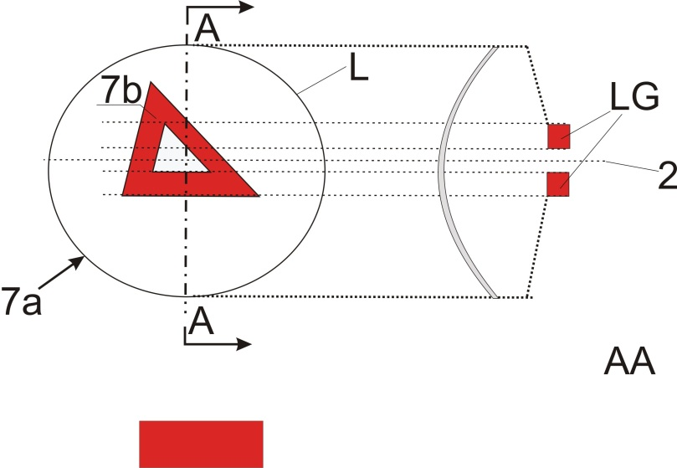
В том случае, если нетекстурированный внешний рассеиватель исключен, "7b" – это видимая поверхность в соответствии с пунктом 2.10.2 b).
Сечение

Пример световода или отражателя, находящегося за внешним рассеивателем:
Пример 8
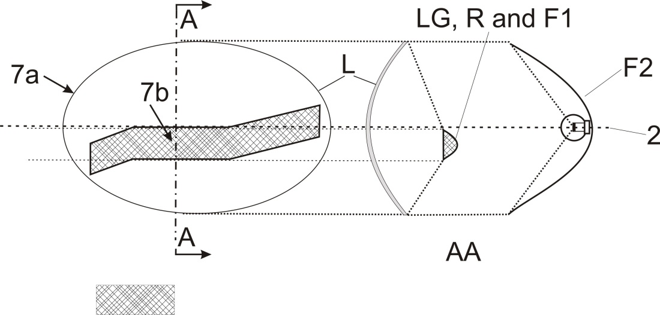
Сечение n
LG, R и F1
В том случае, если нетекстурированный внешний
рассеиватель исключен, "7b" – это видимая поверхность
в соответствии с пунктом 2.10.2 b), а F1 не должна быть транспарентной по отношению к F2.
Section

Пример источника света c отражателем в сочетании с зоной, не являющейся частью этой функции, за внешним рассеивателем:
Пример 9
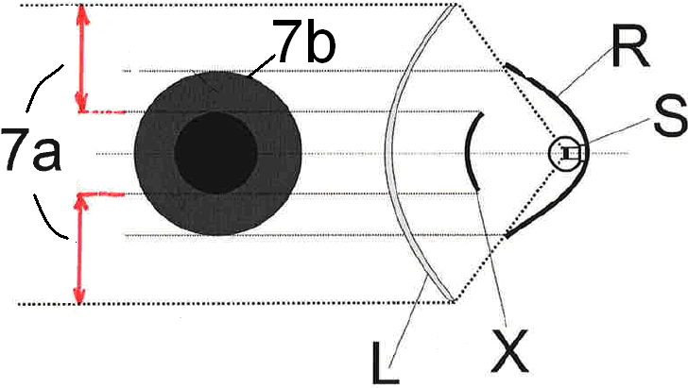

В том случае, если нетекстурированный внешний рассеиватель
исключен, "7b" – это видимая поверхность в соответствии
с пунктом 2.10.2 b).

…».
Часть 6 изменить следующим образом:
«Часть 6 − Примеры, показывающие определение светоизлучающей поверхности по сравнению с освещающей поверхностью (см. пункты 2.10.2 и 2.10.3 настоящих Правил)
Примечание: Отраженный свет мог бы/может содействовать определению светоизлучающей поверхности.
Пример A

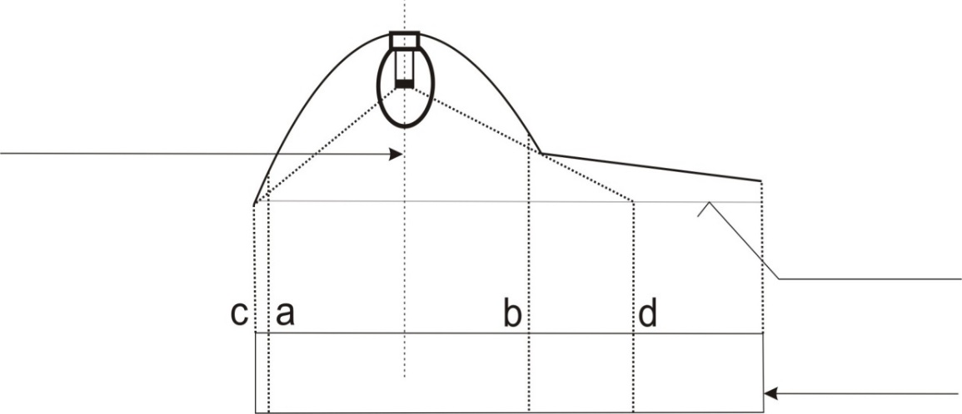
Поверхность рассеивателя изображена для удобства плоской
УКАЗАННАЯ ИСХОДНАЯ ОСЬ
ПРОЕКЦИЯ
 | Освещающая поверхность | Указанная светоизлучающая поверхность в соответствии  с пунктом 2.10.2 a)
Края | a и b | c и d

Пример B
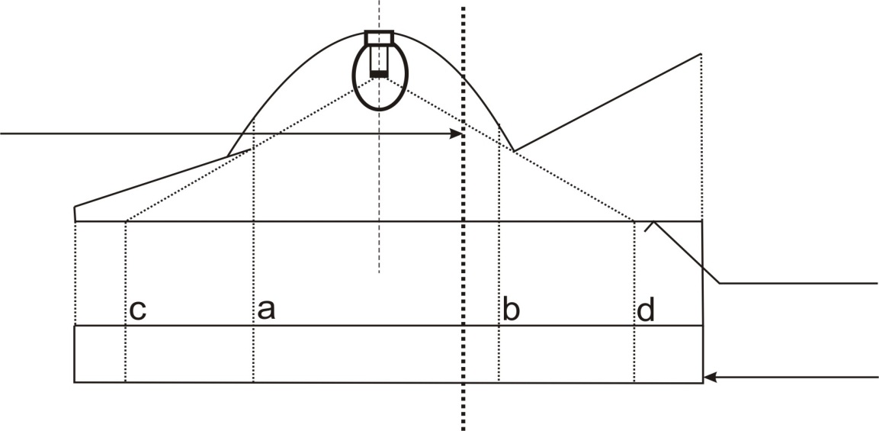
Поверхность
рассеивателя
изображена
для удобства
плоской
УКАЗАННАЯ ИСХОДНАЯ ОСЬ
ПРОЕКЦИЯ
 | Освещающая поверхность | Указанная светоизлучающая поверхность в соответствии с пунктом 2.10.2 a)
Края | a и b | c и d

…
Пример D
Пример для определения светоизлучающей поверхности в соответствии с пунктом 2.10.2 а) в сочетании с зоной, не являющейся частью функции:
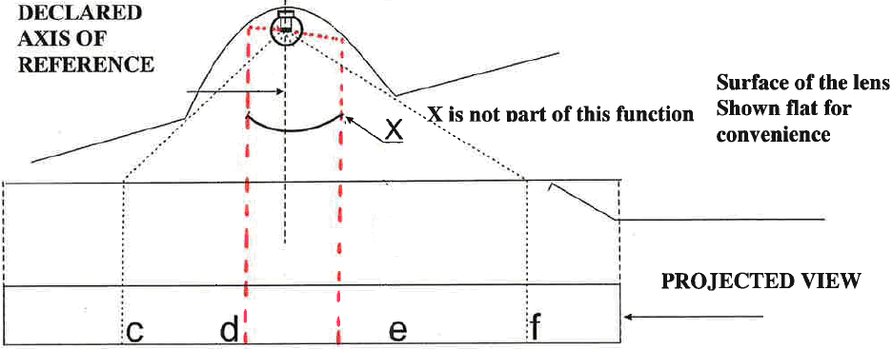
Х не является частью
этой функции
Поверхность
рассеивателя
изображена
для удобства
плоской

УКАЗАННАЯ ИСХОДНАЯ ОСЬ
ПРОЕКЦИЯ

Указанная светоизлучающая поверхность в соответствии
с пунктом 2.10.2 a)
Края | с–d и е–f

Пример E
Пример для определения видимой поверхности в сочетании с зоной, не являющейся частью функции, и нетекстурированным внешним рассеивателем (в соответствии с пунктом 2.10.2 b)):
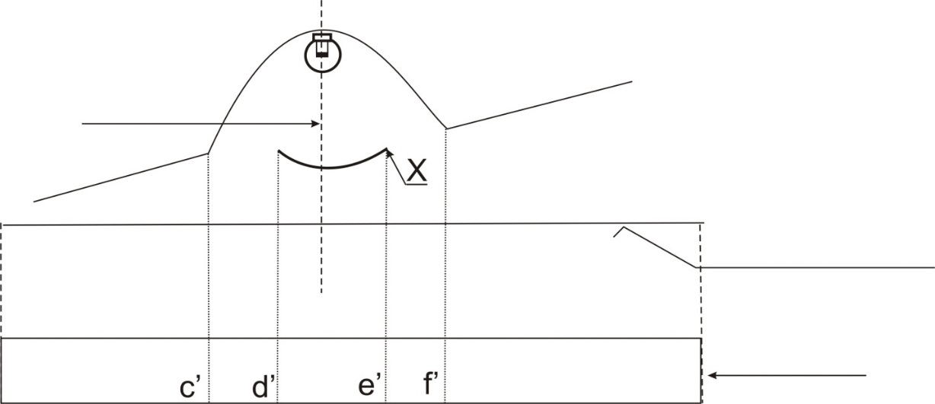
Поверхность
рассеивателя
изображена
для удобства
плоской
Х не является частью этой функции
УКАЗАННАЯ ИСХОДНАЯ ОСЬ
ПРОЕКЦИЯ

Указанная светоизлучающая поверхность в соответствии
с пунктом 2.10.2 b)
Пример
Края | с'–d' и е'–f'

».
Часть 7 изменить следующим образом:
«…
В том случае, если нетекстурированный внешний рассеиватель исключен, "7b" – это видимая поверхность в соответствии с пунктом 2.10.2, а F1 не должна быть транспарентной по отношению к F2:
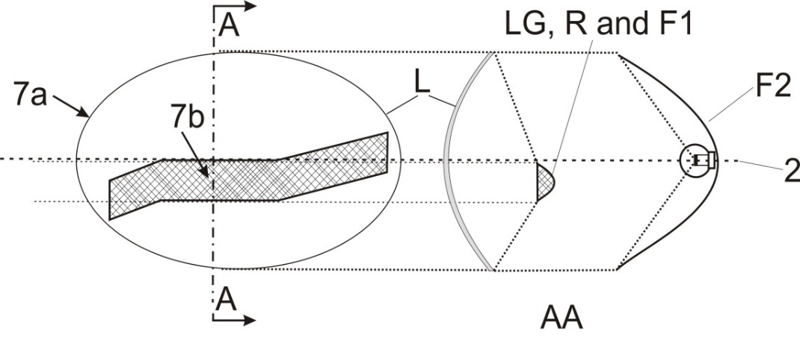…».
F1 не совмещена с F2
LG, R и F1
Приложение 9
Пункт 1.1 изменить следующим образом:
«1.1 Размещение огней
Размещение огней, определение которых содержится в пункте 2.1.6 настоящих Правил, по ширине, высоте и длине проверяют в соответствии с общими техническими требованиями, изложенными в пунктах 2.10.2, 2.10.3, 2.10.4, 2.3.3 и 5.4 настоящих Правил.
Измеренные расстояния должны быть такими, чтобы выполнялись отдельные требования, предусмотренные для каждого огня».
Пункт 1.2.1 изменить следующим образом:
«1.2.1 Углы геометрической видимости проверяют в соответствии с положениями пункта 2.10.7 настоящих Правил.
…».
Приложение 15 изменить следующим образом:
«Приложение 15
Гонио(фото)метрическая система, используемая для фотометрических измерений, в соответствии с определением в пункте 2.10.9 настоящих Правил

».
Фотометр
v
h

* Прежние названия Соглашения: Соглашение о принятии единообразных условий официального утверждения и о взаимном признании официального утверждения предметов оборудования и частей механических транспортных средств, совершено в Женеве 20 марта 1958 года (первоначальный вариант); Соглашение о принятии единообразных технических предписаний для колесных транспортных средств, предметов оборудования и частей, которые могут быть установлены и/или использованы на колесных транспортных средствах, и об условиях взаимного признания официальных утверждений, выдаваемых на основе этих предписаний, совершено в Женеве 5 октября 1995 года (Пересмотр 2).
В случае устройств освещения заднего регистрационного знака и указателей поворота категорий 5 и 6 используют термин «светоизлучающая поверхность».
С примерами, позволяющими принять решение относительно совмещения огней, можно ознакомиться в приложении 3, часть 7.
Публикация 15.2 МКО, 1986 год, Колориметрия, Стандартный колориметрический наблюдатель МКО (1931 год).

